**Trabajo Práctico técnicas avanzadas de programación**

*front-end para la utilización de la API de mensajería de la primer parte del TP*

1. **Formularios:**

**Login:** HTML + JavaScript

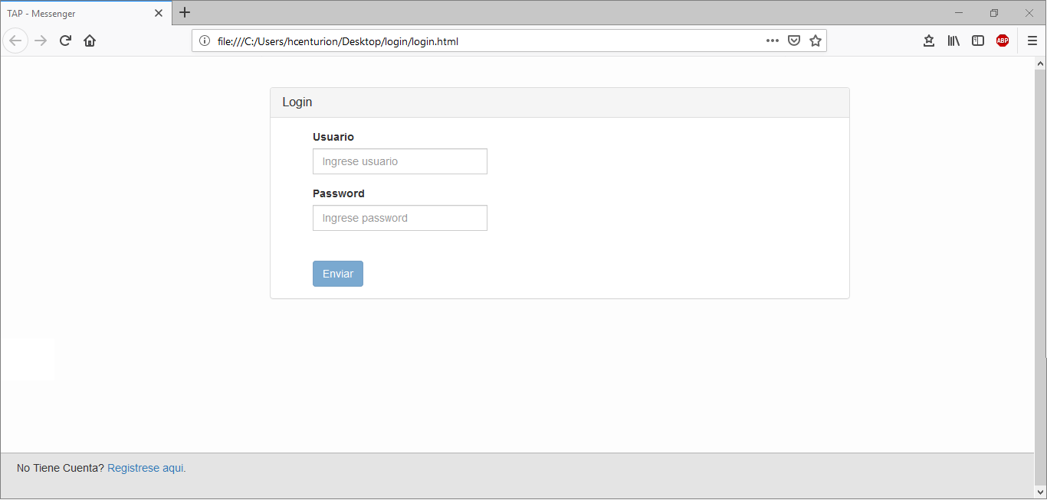

Descripción: Ingreso del usuario al sistema y posibilidad de registración

**Mensajes:** HTML + JavaScript

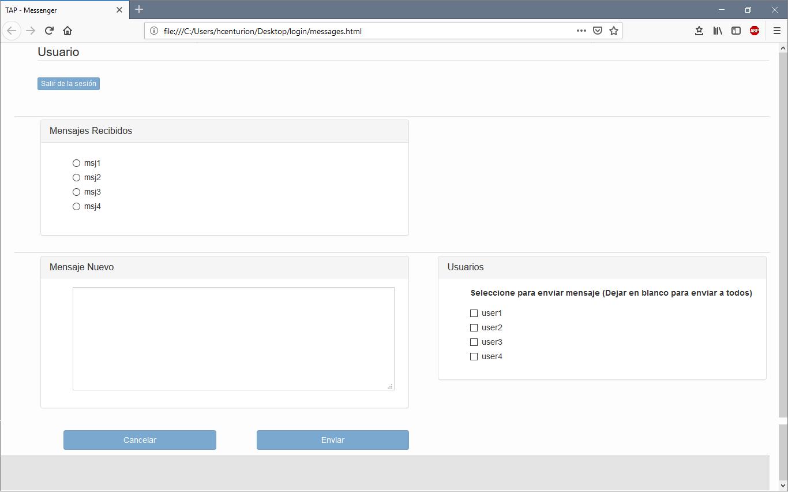

Descripción: Vista de mensajes nuevos y posibilidad de marcar los leídos. Envío de mensajes nuevos a los destinatarios marcados, o a todos (cuando no se marca ninguno). Botón deslogueo del sistema.

**Registración:** (Falta terminar)

1. **Explicación de la funcionalidad respecto al código (determinada por el archivo login.js)**

El formulario de logueo logra “pegarle” a la API (en principio no llegaba el request por problemas con CORS que aparentemente pude solucionar) el problema luego es que no estoy pudiendo recibir data de la API o al menos no me estoy dando cuenta de si la estoy recibiendo.

El código esta subido al repositorio de github que envío el enlace en el correo.